**用例文档**

个人日程助手

南京大学软件学院

章承尧 郑闻昊 周梦佳 周小帆

目录

1.文档的信息 2

2.用例图 3

3.用例描述 4

用例1添加日程 4

用例2修改日程 5

用例3删除日程 5

用例4查看日程 6

用例5制定计划 7

用例6日程计时 8

用例7管理事件类别 9

用例8分享统计图 10

用例9时间分配统计 10

# 1.文档的信息

|  |  |  |  |
| --- | --- | --- | --- |
| 文档标题 | 作者 | 更新历史 | 版本号 |
| 用例文档 | 章承尧 | 2016.11.1 | v1.0 |
| 用例文档 | 章承尧 | 2016.11.12 | v2.0 |
| 用例文档 | 章承尧 | 2016.11.14 | v2.1 |

本文档的写作目的是记录、交流领域信息和用户期望。

主要内容是对个人日程助手的9个用例进行详细描述。

参考文献：

1.骆斌，丁二玉.需求工程—软件建模与分析[M].北京：高等教育出版社，2009:1-112

2.个人日程助手的《项目前景与范围文档》

3.个人日程助手的《客户面谈记录》

# 2.用例图

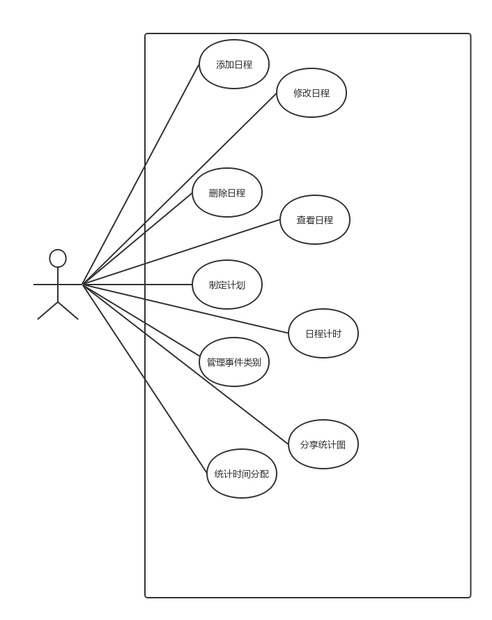

# 3.用例描述

## 用例1添加日程

|  |  |  |  |  |  |  |
| --- | --- | --- | --- | --- | --- | --- |
| ID | UC1 | | 名称 | 添加日程 | 日期 | 2016.11.1 |
| 参与者 | | 用户 | | | | |
| 触发条件 | | 用户选择添加日程功能 | | | | |
| 前置条件 | | 用户已经成功登录 | | | | |
| 后置条件 | | 相应的日程被添加 | | | | |
| 优先级 | | 高 | | | | |
| 正常流程 | | 1. 用户选择添加日程 2. 系统请求用户输入日程信息（包括标题、类别、地点、开始时间和结束时间、重复频率、提醒方式、提醒时间、详细内容描述） 3. 用户输入日程信息并提交 4. 系统请求用户确认日程信息 5. 用户确认并添加日程信息 6. 系统添加该日程信息 | | | | |
| 扩展流程 | | 1a.用户选择从教务网导入课程  1.系统自动添加课程信息，跳至正常流程第4步  2a.输入的标题为空  1.系统提示用户日程标题不能为空  2b.选择的结束时间在开始时间之前  1.系统提示该时间无效，请求用户重新选择  2c.日程时间与已有日程冲突  1.系统提示用户日程有冲突  5a.用户取消添加  1.系统返回正常流程第2步  2-5d.用户退出添加日程  1.系统退出当前任务 | | | | |
| 特殊需求 | | 添加的日程信息详细内容字数不超过100字  重复频率有：每天、每周、每月  提醒方式有：响铃、振动  提醒时间到了系统会自动提醒用户 | | | | |

## 用例2修改日程

|  |  |  |  |  |  |  |
| --- | --- | --- | --- | --- | --- | --- |
| ID | UC2 | | 名称 | 修改日程 | 日期 | 2016.11.1 |
| 参与者 | | 用户 | | | | |
| 触发条件 | | 用户选择修改日程功能 | | | | |
| 前置条件 | | 用户正在查看日程信息并且该日程没有开始计时 | | | | |
| 后置条件 | | 相应的日程被修改 | | | | |
| 优先级 | | 中 | | | | |
| 正常流程 | | 1用户选择修改日程  2系统请求用户输入新的日程信息（包括标题、类别、地点、开始时间和结束时间、重复频率、提醒方式、提醒时间、详细内容描述）  3用户输入新的日程信息并提交  4系统请求用户确认日程信息  5用户确认并修改日程信息  6系统修改相应的日程信息 | | | | |
| 扩展流程 | | 2a.输入的日程标题为空  1.系统提示日程标题不能为空  2b.日程时间与已有日程冲突  1.系统提示用户日程有冲突  2c.结束时间在开始时间之前  1.系统提示时间无效，请求用户重新选择  5a.用户取消确认  1.系统返回正常流程第2步  2-5d.用户退出修改日程  1.系统退出当前任务 | | | | |
| 特殊需求 | | 日程信息详细内容字数不超过100字 | | | | |

## 用例3删除日程

|  |  |  |  |  |  |  |
| --- | --- | --- | --- | --- | --- | --- |
| ID | UC3 | | 名称 | 删除日程 | 日期 | 2016.11.1 |
| 参与者 | | 用户 | | | | |
| 触发条件 | | 用户选择删除日程功能 | | | | |
| 前置条件 | | 用户正在查看日程 | | | | |
| 后置条件 | | 相应的日程被删除 | | | | |
| 优先级 | | 高 | | | | |
| 正常流程 | | 1用户选择删除日程  2系统请求用户确认删除该日程  3用户确认删除  4系统将该日程删除 | | | | |
| 扩展流程 | | 3a.用户取消删除  1.系统返回日程详情 | | | | |
| 特殊需求 | | 无 | | | | |

## 用例4查看日程

|  |  |  |  |  |  |  |
| --- | --- | --- | --- | --- | --- | --- |
| ID | UC4 | | 名称 | 查看日程 | 日期 | 2016.11.1 |
| 参与者 | | 用户 | | | | |
| 触发条件 | | 用户选择查看日程功能 | | | | |
| 前置条件 | | 用户已经成功登录 | | | | |
| 后置条件 | | 无 | | | | |
| 优先级 | | 高 | | | | |
| 正常流程 | | 1用户选择查看日程  2系统显示当月的日程概况（有日程的日期下面有标记）  3用户选择相应的日期  4系统显示该日期所有的日程  5用户选择某一个日程  6系统显示该日程的详细信息（包括标题、地点、时间、提醒频率、提醒方式、提醒时间、详细内容、日程状态等）  7 用户结束查看  8系统退出显示当前日程信息  重复2-8步，直至用户退出查看日程 | | | | |
| 扩展流程 | | 4a.用户直接退出查看日程  1.系统退出显示当前日程信息 | | | | |
| 特殊需求 | | 日程状态有未开始、已经进行多少时间、已结束及耗时 | | | | |

## 用例5制定计划

|  |  |  |  |  |  |  |
| --- | --- | --- | --- | --- | --- | --- |
| ID | UC5 | | 名称 | 制定计划 | 日期 | 2016.11.1 |
| 参与者 | | 用户 | | | | |
| 触发条件 | | 用户选择制定计划功能 | | | | |
| 前置条件 | | 用户已经成功登录 | | | | |
| 后置条件 | | 系统生成一条新的计划 | | | | |
| 优先级 | | 中 | | | | |
| 正常流程 | | 1用户请求制定计划  2系统显示计划列表  添加：  3用户选择新增计划  4系统请求用户输入计划的内容  5用户输入计划内容并提交  6系统将该计划添加进计划列表并显示  删除：  3用户选择删除某个计划  4系统请求用户确认删除  5用户确认删除  6系统将该计划删除并显示新的计划列表  修改：  3用户选择修改某个计划  4系统请求用户输入新的计划内容  5用户输入新的计划内容并提交  6系统将该计划内容更新并显示新的计划列表  查看：  3用户选择查看某个计划  4系统显示该计划的详细内容  5用户结束查看  6系统返回计划列表  7用户退出制定计划  8系统结束制定计划任务 | | | | |
| 扩展流程 | | 5a.用户取消新增计划  1.系统结束新增计划任务，返回计划列表  5b.用户取消删除  1.系统返回计划列表  5c.用户取消修改计划  1.系统返回计划列表 | | | | |
| 特殊需求 | | 计划内容的字数不能超过100字 | | | | |

## 用例6日程计时

|  |  |  |  |  |  |  |
| --- | --- | --- | --- | --- | --- | --- |
| ID | UC6 | | 名称 | 日程计时 | 日期 | 2016.11.1 |
| 参与者 | | 用户 | | | | |
| 触发条件 | | 用户选择开始计时 | | | | |
| 前置条件 | | 用户正在查看日程并且没有到达日程结束时间 | | | | |
| 后置条件 | | 系统记录该日程花费的时间 | | | | |
| 优先级 | | 中 | | | | |
| 正常流程 | | 1用户选择开始计时  2系统请求用户确认开始计时  3用户确认开始  4系统开始对该日程计时  5用户选择结束计时  6系统请求用户确认结束计时  7用户确认结束  8系统停止计时 | | | | |
| 扩展流程 | | 3a.用户取消开始计时  1.系统返回日程详情  5a.用户没有选择结束计时  1.系统在日程到达结束时间自动停止计时  7a.用户取消结束计时  1.系统继续对该日程计时 | | | | |
| 特殊需求 | | 无 | | | | |

## 用例7管理事件类别

|  |  |  |  |  |  |  |
| --- | --- | --- | --- | --- | --- | --- |
| ID | UC7 | | 名称 | 管理事件类别 | 日期 | 2016.11.1 |
| 参与者 | | 用户 | | | | |
| 触发条件 | | 用户选择管理事件类别功能 | | | | |
| 前置条件 | | 用户已经成功登录 | | | | |
| 后置条件 | | 系统更新事件类别 | | | | |
| 优先级 | | 中 | | | | |
| 正常流程 | | 1用户选择管理事件类别  2系统显示当前所有的事件类别  添加：  3用户选择新增类别  4系统请求用户输入新增类别名称  5用户输入新增类别名称并提交  6系统请求用户确认添加  7用户确认添加  8系统添加该类别  删除  3用户选择删除类别  4系统请求用户选择要删除的类别  5用户选择要删除的类别  6系统请求用户确认删除该类别  7用户确认删除  8系统删除该类别  修改：  3用户选择修改类别  4系统请求用户选择要修改的类别  5用户选择要修改的类别  6系统请求用户输入新的类别名称  7用户输入新的类别名称并提交  8系统修改该类别  9用户退出管理事件类别  10系统结束当前任务 | | | | |
| 扩展流程 | | 7a.用户取消添加  1.系统返回事件类别列表  7b.用户取消删除  1.系统返回事件类别列表  7c.用户取消修改  1.系统返回事件类别列表 | | | | |
| 特殊需求 | | 事件类别的名称最多为6字 | | | | |

## 用例8分享统计图

|  |  |  |  |  |  |  |
| --- | --- | --- | --- | --- | --- | --- |
| ID | UC8 | | 名称 | 分享统计图 | 日期 | 2016.11.1 |
| 参与者 | | 用户 | | | | |
| 触发条件 | | 用户选择分享功能 | | | | |
| 前置条件 | | 用户在查看时间分配统计 | | | | |
| 后置条件 | | 系统将用户的时间分配统计结果分享至相应的社交软件 | | | | |
| 优先级 | | 中 | | | | |
| 正常流程 | | 1用户选择分享时间分配统计结果  2系统请求用户选择要分享到哪个社交软件（包括微信、QQ、微博）  3用户选择要分享到的社交软件  4系统将用户的时间分配统计结果分享至相应的社交软件 | | | | |
| 扩展流程 | | 3a.用户取消分享  1.系统返回时间分配统计 | | | | |
| 特殊需求 | | 无 | | | | |

## 用例9时间分配统计

|  |  |  |  |  |  |  |
| --- | --- | --- | --- | --- | --- | --- |
| ID | UC9 | | 名称 | 时间分配统计 | 日期 | 2016.11.1 |
| 参与者 | | 用户 | | | | |
| 触发条件 | | 用户选择时间分配统计功能 | | | | |
| 前置条件 | | 用户已经成功登录 | | | | |
| 后置条件 | | 无 | | | | |
| 优先级 | | 中 | | | | |
| 正常流程 | | 1用户选择时间分配统计  2系统显示近一个月用户的时间分配情况（娱乐、学习、生活等各类别分别占用了多少时间）  3用户选择查看相应类别的具体时间使用情况  4系统显示近一个月该类别每天占用的时间  5用户结束查看当前类别时间使用情况  6系统退出显示该类别时间使用情况  重复2-6步，直至用户退出时间分配统计 | | | | |
| 扩展流程 | | 2a.用户要选择查看的日期区间  1.系统提示用户选择开始日期和结束日期  2.用户选择开始日期和结束日期  3.系统显示该日期区间内用户的时间分配情况  2a.结束日期在开始日期之前  1.系统提示用户重新选择日期  2b.用户直接退出查看时间分配统计  1.系统退出当前任务  4a.用户直接退出查看时间分配统计  1.系统退出当前任务 | | | | |
| 特殊需求 | | 类别可以由用户自定义  时间分配情况用饼状图和折线图显示 | | | | |